江苏省仪征中学2020-2021学年度第一学期高二生物学科导学单
备课组：高二生物 授课时间：11.23 内容：基因工程 编制人：康建莉 审核人：谢涛
【学习目标】
1. 阐明DNA重组技术的实现需要利用的三种基本工具及其特点和用途，形成结构与功能相适应的生命观念。（生命观念）
2. 通过构建模型及对结果的分析，培养学生的科学思维和严禁的科学态度。（科学探究和科学思维）
3. 通过介绍“基因工程培育抗虫棉”，使学生关注现代生物科技的发展。 （社会责任）
【学习重难点】
DNA重组技术所需要三种基本工具的特点和用途。
【学习过程】
导思一：基因工程的概念

导思二：基因工程的三大工具--酶和载体
【导练】请写出下列限制酶的切割结果
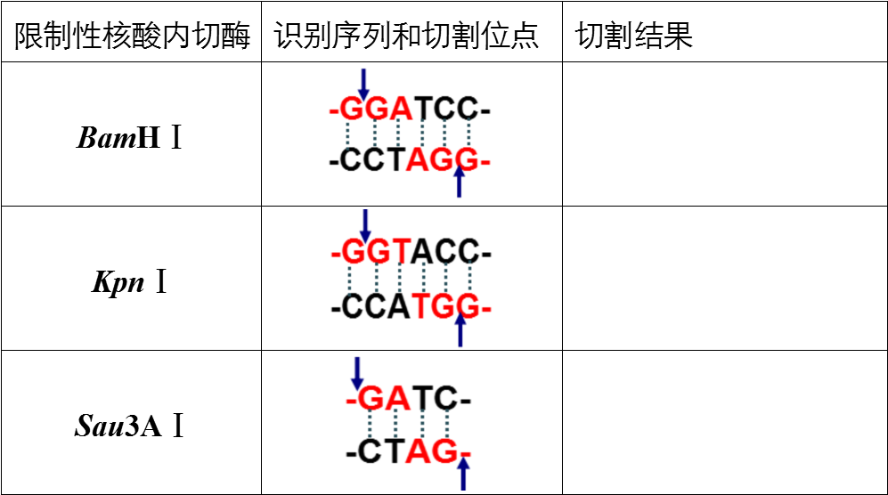
【导学】小组合作，尝试用限制酶（EcoRI）切割目的基因和质粒

导思：“分子缝合针”—— DNA连接酶
【思考】还有哪些酶可以催化形成磷酸二酯键？这些酶与DNA连接酶的作用又有何不同？
导思：“分子运输车”——载体
（1）功能：作为 工具，将外源基因送入受体细胞
（2）种类： 、λ噬菌体的衍生物、动植物病毒等。

【导思】小组合作，尝试构建重组DNA分子
- 用同种限制酶切割的片段可以连接得到多少种重组DNA分子？

（2）用不同种限制酶切割的片段可以连接得到多少种重组DNA分子？
【导练】
1. 科学家们经过多年努力，创立了一种新兴生物技术——基因工程，实施该工程的最终目的是（ ）
A.定向提取生物体的DNA分子 B.定向地对DNA分子进行“剪切”
C.在生物体外对DNA分子进行改造 D.定向地改造生物的遗传性状
2. 以下说法正确的是（ ）
A.所有的限制酶只能识别一种特定的核苷酸序列 B.质粒是基因工程中唯一的运载体
C.载体必须具备的条件之一是：具有多个限制酶切点，以便与外源基因连接
D.基因控制的性状都能在后代表现出来

